软件详细设计

PS-G1
Charging模块

项 目  Item | 签 字  Signatures | 日 期  Date
编 制  Establishment | 谢昊轩 | 20260309
校 对
Proof
审 核
Review
标准化
Standardization
批 准
Approve

版本历史 Revisions History
版本号  Version Number | 修改项目  To modify the project | 修订者  Redactor | 日期  Date
A0 | 初始版本 | 谢昊轩

目录
1 引言 4
1.1 编写目的 4
1.2 参考文档 4
1.3 缩写和术语 4
2 软件架构 5
3 Charging模组 6
3.1 实现原理 6
3.2 状态图 6
3.3 接口 6
3.3.1 接口图 6
3.3.2 接口功能说明 7
3.4 内部函数 8
3.4.1 内部函数图 8
3.4.2 内部函数功能说明 8
3.5 时序图 8
3.6 宏定义列表 8
3.7 静态全局变量列表 8
3.8 标定量列表 9
3.9 配置 9
3.10 函数设计 9
3.10.1 int APP_CHG_EventPubTopic(uint16_t topic) 9
3.10.2 int APP_CHG_EventPub(uint16_t topic, uint16_t data) 10
3.10.3 int APP_CHG_StateMachineDispatch(void) 11
3.10.4 void APP_CHG_StateMachineInit(void) 12
3.10.5 charging_state_t APP_CHG_GetChargeStatus(void) 13
3.10.6 uint8_t APP_CHG_GetStatusLED(void) 14
3.10.7 Uint32_t APP_CHG_GetFault(void) 15
3.10.8 bool APP_CHG_IsFaultPresent(fault_charging_type_t faultType) 16
3.10.9 bool APP_CHG_IsAnyFaultPresent(void) 17
3.10.10 diode_result_t APP_CHG_GetDiodeStatus(void) 18

引言

编写目的
本文档是Charging模块的详细设计部分，主要使软件设计、维护和测试人员通过阅读该文档，明确Charging模块内部的控制逻辑，清晰该模块与其他模块的交互关系，明确测试要求等。

文档使用者：软件工程师

参考文档
- PS-G1-A3充放电连接设备需求规格书20260119.doc
- PS-G1项目_软件架构设计说明书_V1.0_20260224.xls

缩写和术语
缩写 | 描述
ADC | Analog Digital Converter
API | Application Programming Interface
DIO | Digital Input/Output
ECU | Electronic Control Unit
ISR | Interrupt Service Routine
MCAL | Micro Controller Abstraction Layer
MCU | Micro Controller Unit
PWM | Pulse Width Modulation
RAM | Random Acess Memory

软件架构
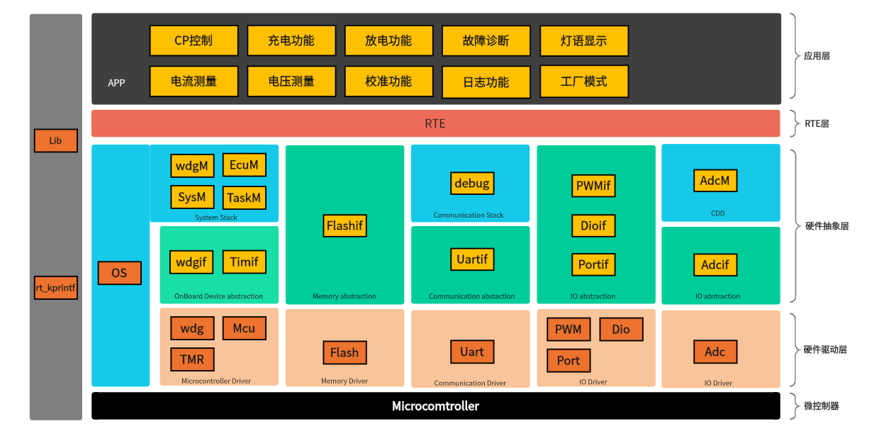
本软件分应用层、RTE 层、基础软件层和驱动层。
APP 层主要实现充放电一体枪应用功能，包括CP控制，充电功能，放电功能，故障诊断，灯语显示，电压测量、电流测量，校准功能，日志功能，工厂模式。
RTE 层主要实现应用层与其它层的交互。
基础软件包括OS，系统栈，通信栈，存储栈，CDD，IO抽象。
驱动层包括Wdg Driver、MCU Driver、TMR Driver、FLASH Driver、UART Driver、PWM Driver、Dio Driver 、ADC Driver、PORT Driver。

Charging模组

实现原理
Charging模块的核心职责是通过状态机执行输入和输出命令，此为该产品充电部分软件应用功能核心。
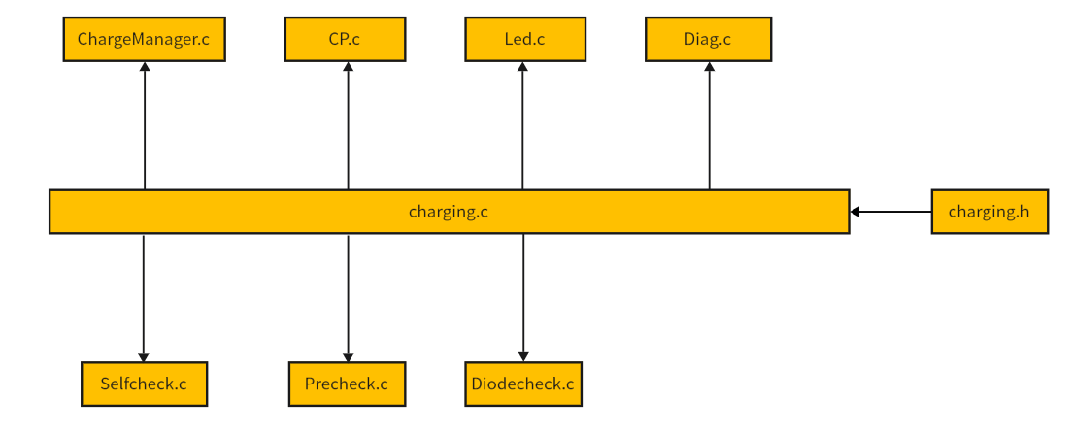

状态图
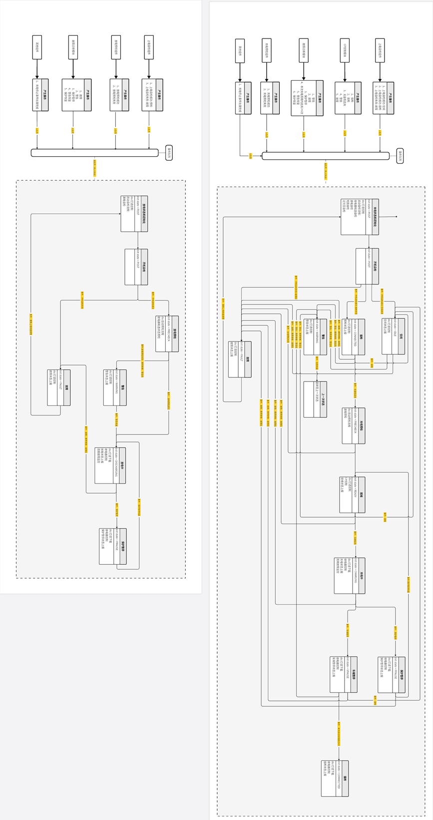

接口

接口图
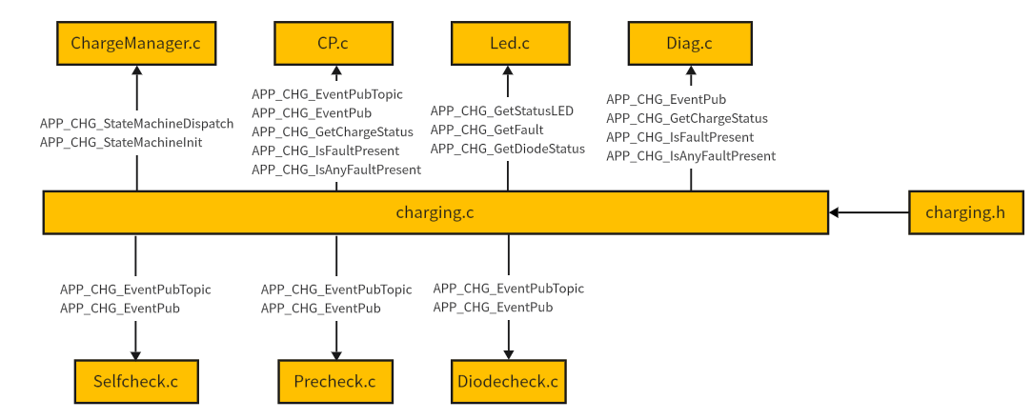

接口功能说明

模组名称
函数1接口 | 函数名 | int void APP_CHG_EventPubTopic(uint16_t topic)
函数1接口 | 函数说明 | 状态机事件传输
函数1接口 | 输入 | topic | 类型 | uint16_t
函数1接口 | 输出 | ret | 类型 | int
函数2接口 | 函数名 | int APP_CHG_EventPub(uint16_t topic, uint16_t data)
函数2接口 | 函数说明 | 状态机事件传输，携带故障码
函数2接口 | 输入 | Topic, data | 类型 | uint16_t,uint16_t
函数2接口 | 输出 | ret | 类型 | int
函数3接口 | 函数名 | int APP_CHG_StateMachineDispatch(void)
函数3接口 | 函数说明 | 状态机事件查询
函数3接口 | 输入 | 无 | 类型 | /
函数3接口 | 输出 | E_ChargeStateMachineRun_OK | 类型 | int
函数4接口 | 函数名 | void APP_CHG_StateMachineInit(void)
函数4接口 | 函数说明 | 充电状态机初始化
函数4接口 | 输入 | 无 | 类型 | /
函数4接口 | 输出 | 无 | 类型 | /
函数5接口 | 函数名 | charging_state_t APP_CHG_GetChargeStatus(void)
函数5接口 | 函数说明 | 获取当前充电状态
函数5接口 | 输入 | 无 | 类型 | /
函数5接口 | 输出 | st_charging_state_machine_params.curr_state | 类型 | charging_state_t
函数6接口 | 函数名 | uint8_t APP_CHG_GetStatusLED(void)
函数6接口 | 函数说明 | 灯语获取充电状态函数
函数6接口 | 输入 | 无 | 类型 | /
函数6接口 | 输出 | state | 类型 | uint8_t
函数7接口 | 函数名 | uint32_t APP_CHG_GetFault(void)
函数7接口 | 函数说明 | 获取当前充电故障码
函数7接口 | 输入 | 无 | 类型 | /
函数7接口 | 输出 | st_charging_info.errorCode | 类型 | Uint32_t
函数8接口 | 函数名 | bool APP_CHG_IsFaultPresent(fault_charging_type_t faultType)
函数8接口 | 函数说明 | 判断特定故障是否存在
函数8接口 | 输入 | faultType | 类型 | fault_charging_type_t
函数8接口 | 输出 | true/false | 类型 | bool
函数9接口 | 函数名 | bool APP_CHG_IsAnyFaultPresent(void)
函数9接口 | 函数说明 | 判断是否有任何故障存在
函数9接口 | 输入 | 无 | 类型 | /
函数9接口 | 输出 | true/false | 类型 | bool
函数10接口 | 函数名 | diode_result_t APP_CHG_GetDiodeStatus(void)
函数10接口 | 函数说明 | 获取二极管状态
函数10接口 | 输入 | 无 | 类型 | /
函数10接口 | 输出 | st_didode_result | 类型 | diode_result_t

内部函数

内部函数图

N/A

内部函数功能说明

N/A

时序图
N/A

宏定义列表
序号 | 宏名 | 描述 | 定义值
1 | MAX_START_CHARGING_COUNT | 单次充电最大启动次数 | 6
2 | MAX_OVER_CURRENT_COUNT | 单词充电最大过流次数 | 3
3
4
5
6
7
8
9
10
11

静态全局变量列表

序号 | 变量名 | 描述 | 数据类型 | 数值范围
1 | - | - | - | -
2
3
4
5
6

标定量列表

N/A

配置
N/A

函数设计

int APP_CHG_EventPubTopic(uint16_t topic)

函数描述
函数原型
int APP_CHG_EventPubTopic(uint16_t topic)
形参 | 描述
topic | 事件
返回值 | 描述
ret | 无
功能描述
状态机事件传输，插枪、拔枪、自检成功、预检成功等
特性和限制条件
无
预期被调用环境
被Selfcheck.c、Precheck、Diodecheck、cp、Diag调用
备注

输入项

topic

输出项

ret

流程图
N/A

分支条件表
N/A

算法
N/A

int APP_CHG_EventPub(uint16_t topic, uint16_t data)

函数描述
函数原型
int APP_CHG_EventPub(uint16_t topic, uint16_t data)
形参 | 描述
Topic,data | 事件，故障码
返回值 | 描述
ret | 无
功能描述
状态机事件传输，传输告警、保护暂停、故障等，包含故障码信息
特性和限制条件
无
预期被调用环境
被Selfcheck.c、Precheck.c、Diodecheck.c、cp.c、Diag.c调用
备注

输入项

Topic,data

输出项

ret

流程图
N/A

分支条件表
N/A

算法
N/A

int APP_CHG_StateMachineDispatch(void)

函数描述
函数原型
int APP_CHG_StateMachineDispatch(void)
形参 | 描述
无 | 无
返回值 | 描述
E_ChargeStateMachineRun_OK | 无
功能描述
状态机事件查询
特性和限制条件
无
预期被调用环境
被ChargeManager.c调用
备注

输入项

N/A

输出项

E_ChargeStateMachineRun_OK

流程图
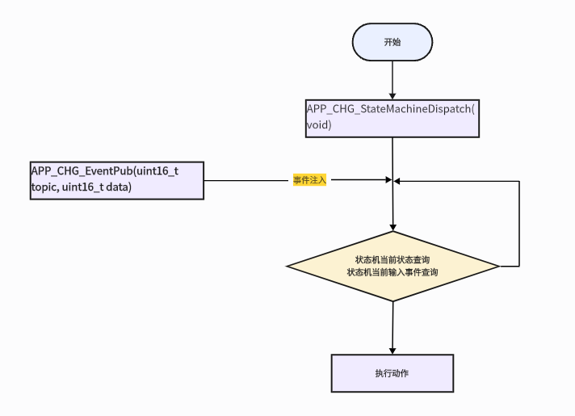

分支条件表
N/A

算法
N/A

void APP_CHG_StateMachineInit(void)

函数描述
函数原型
void APP_CHG_StateMachineInit(void)
形参 | 描述
无 | 无
返回值 | 描述
无 | 无
功能描述
充电状态机初始化，初始化上一次状态和当前状态
特性和限制条件
无
预期被调用环境
被ChargeManager.c调用
备注

输入项

N/A

输出项

N/A

流程图
N/A

分支条件表
N/A

算法
N/A

charging_state_t APP_CHG_GetChargeStatus(void)

函数描述
函数原型
charging_state_t APP_CHG_GetChargeStatus(void)
形参 | 描述
无 | 无
返回值 | 描述
st_charging_state_machine_params.curr_state | 当前充电状态
功能描述
获取当前充电状态
特性和限制条件
无
预期被调用环境
被cp.c、Diag.c调用
备注

输入项

N/A

输出项

st_charging_state_machine_params.curr_state

流程图
N/A

分支条件表
N/A

算法
N/A

uint8_t APP_CHG_GetStatusLED(void)

函数描述
函数原型
uint8_t APP_CHG_GetStatusLED(void)
形参 | 描述
无 | 无
返回值 | 描述
state | 充电状态
功能描述
获取充电状态，控制LED
特性和限制条件
无
预期被调用环境
被Led.c调用
备注

输入项

N/A

输出项

state

流程图
N/A

分支条件表
N/A

算法
N/A

uint32_t APP_CHG_GetFault(void)

函数描述
函数原型
Uint32_t APP_CHG_GetFault(void)
形参 | 描述
无 | 无
返回值 | 描述
st_charging_info.errorCode | 故障码
功能描述
获取充电故障码
特性和限制条件
无
预期被调用环境
被Led.c调用
备注

输入项

N/A

输出项

st_charging_info.errorCode

流程图
N/A

分支条件表
N/A

算法
N/A

bool APP_CHG_IsFaultPresent(fault_charging_type_t faultType)

函数描述
函数原型
bool APP_CHG_IsFaultPresent(fault_charging_type_t faultType)
形参 | 描述
faultType | 故障类型
返回值 | 描述
true/false | 存在/不存在
功能描述
判断特定状态是否存在
特性和限制条件
无
预期被调用环境
被CP.c、Diag.c调用
备注

输入项
faultType

输出项

true/false

流程图
N/A

分支条件表
N/A

算法
N/A

bool APP_CHG_IsAnyFaultPresent(void)

函数描述
函数原型
bool APP_CHG_IsAnyFaultPresent(void)
形参 | 描述
无 | 无
返回值 | 描述
true/false | 存在/不存在
功能描述
判断是否有任何故障存在
特性和限制条件
无
预期被调用环境
被CP.c、Diag.c调用
备注

输入项

N/A

输出项

true/false

流程图
N/A

分支条件表
N/A

算法
N/A

diode_result_t APP_CHG_GetDiodeStatus(void)

函数描述
函数原型
diode_result_t APP_CHG_GetDiodeStatus(void)
形参 | 描述
无 | 无
返回值 | 描述
st_didode_result | 二极管状态
功能描述
获取二极管状态
特性和限制条件
无
预期被调用环境
被Led.c调用
备注

输入项

N/A

输出项

st_didode_result

流程图
N/A

分支条件表
N/A

算法
N/A

